TAL BEACH HOTEL 3 *
Турция / Кемер
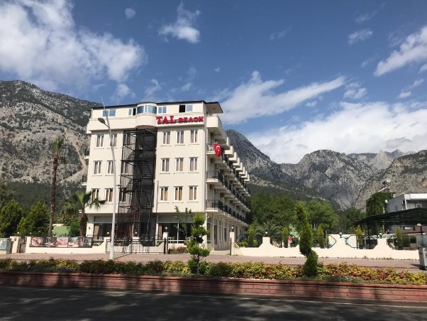 | Наш комментарий:  Скромный отель для спокойного отдыха.

Отель

Расположение:
в 40 км от аэропорта г. Анталья, в 15 км от г. Кемер, в поселке Бельдиби, в 100 м через дорогу от общественный пляж.
Отель:
Сертификат безопасности Safe Tourism Certificate
______
Построен в 2001 году, общая площадь 2500 м2, последняя реставрация сделана в 2019 году.
Отель состоит из одного 4-этажного корпуса: 61 standard room (макс. 3 чел., 20 м2).

Типы номеров

- стандартный

Пляж

- пляжное полотенце: платно
- на пляже зонтики, шезлонги: платно
- общественный пляж
- песчано-галечный
- бар на пляже: нет

Для детей

- детская площадка

Территория

- рестораны: 1
- врач по вызову
- бары: 1
- у бассейна зонтики, шезлонги, матрасы: бесплатно
- Wi-Fi платно
- прачечная
- химчистка
- бассейны: 1

Развлечения и спорт

- настольный теннис бесплатно
- водные виды спорта платно
- дискотека бесплатно (вход)
- массаж платно
- турецкая баня (хаммам) платно
- сауна платно

Номер

- сейф: на ресепшн, платно
- смена белья: 3 раза в неделю
- телефон
- ванна или душ
- Интернет: Wi-Fi, платно
- телевизор: есть (русский канал)
- кондиционер: индивидуальный
- балкон
- пол: керамическая плитка
- уборка номера: ежедневно
- фен: в номере, бесплатно

Питание

- AI: 07:30 – 09:30 завтрак
- AI: 12:30 – 13:30 обед
- AI: 19:00 – 20:00 ужин
- Бар: 10:00 – 21:00 безалкогольные напитки - 12:00 – 21:00 алкогольные напитки

Контакты

Телефон: +90 (242) 824 93 17
Факс: +90 (242) 824 85 72
электронная почта: info@hoteltal.com / reservation@hoteltal.com
www.hoteltal.com

